TACHE-PROBLEME : ECRIRE OU DIRE UNE EXPLICATION OU UNE DESCRIPTION NOURRIE PAR UNE RECHERCHE D’INFORMATIONS.

TACHE INTERMEDIAIRE

Je lis un texte informatif, je repère et j’extrais des informations.
Je peux placer des intertitres.
Je complète une fiche d’identité.
Je me sers du dictionnaire pour les mots que je ne comprends pas.
Je vérifie ma connaissance du vocabulaire sur les animaux.
 Je réalise la tâche problème.
Je lis un texte informatif puis j’essaie de répondre à un questionnaire.
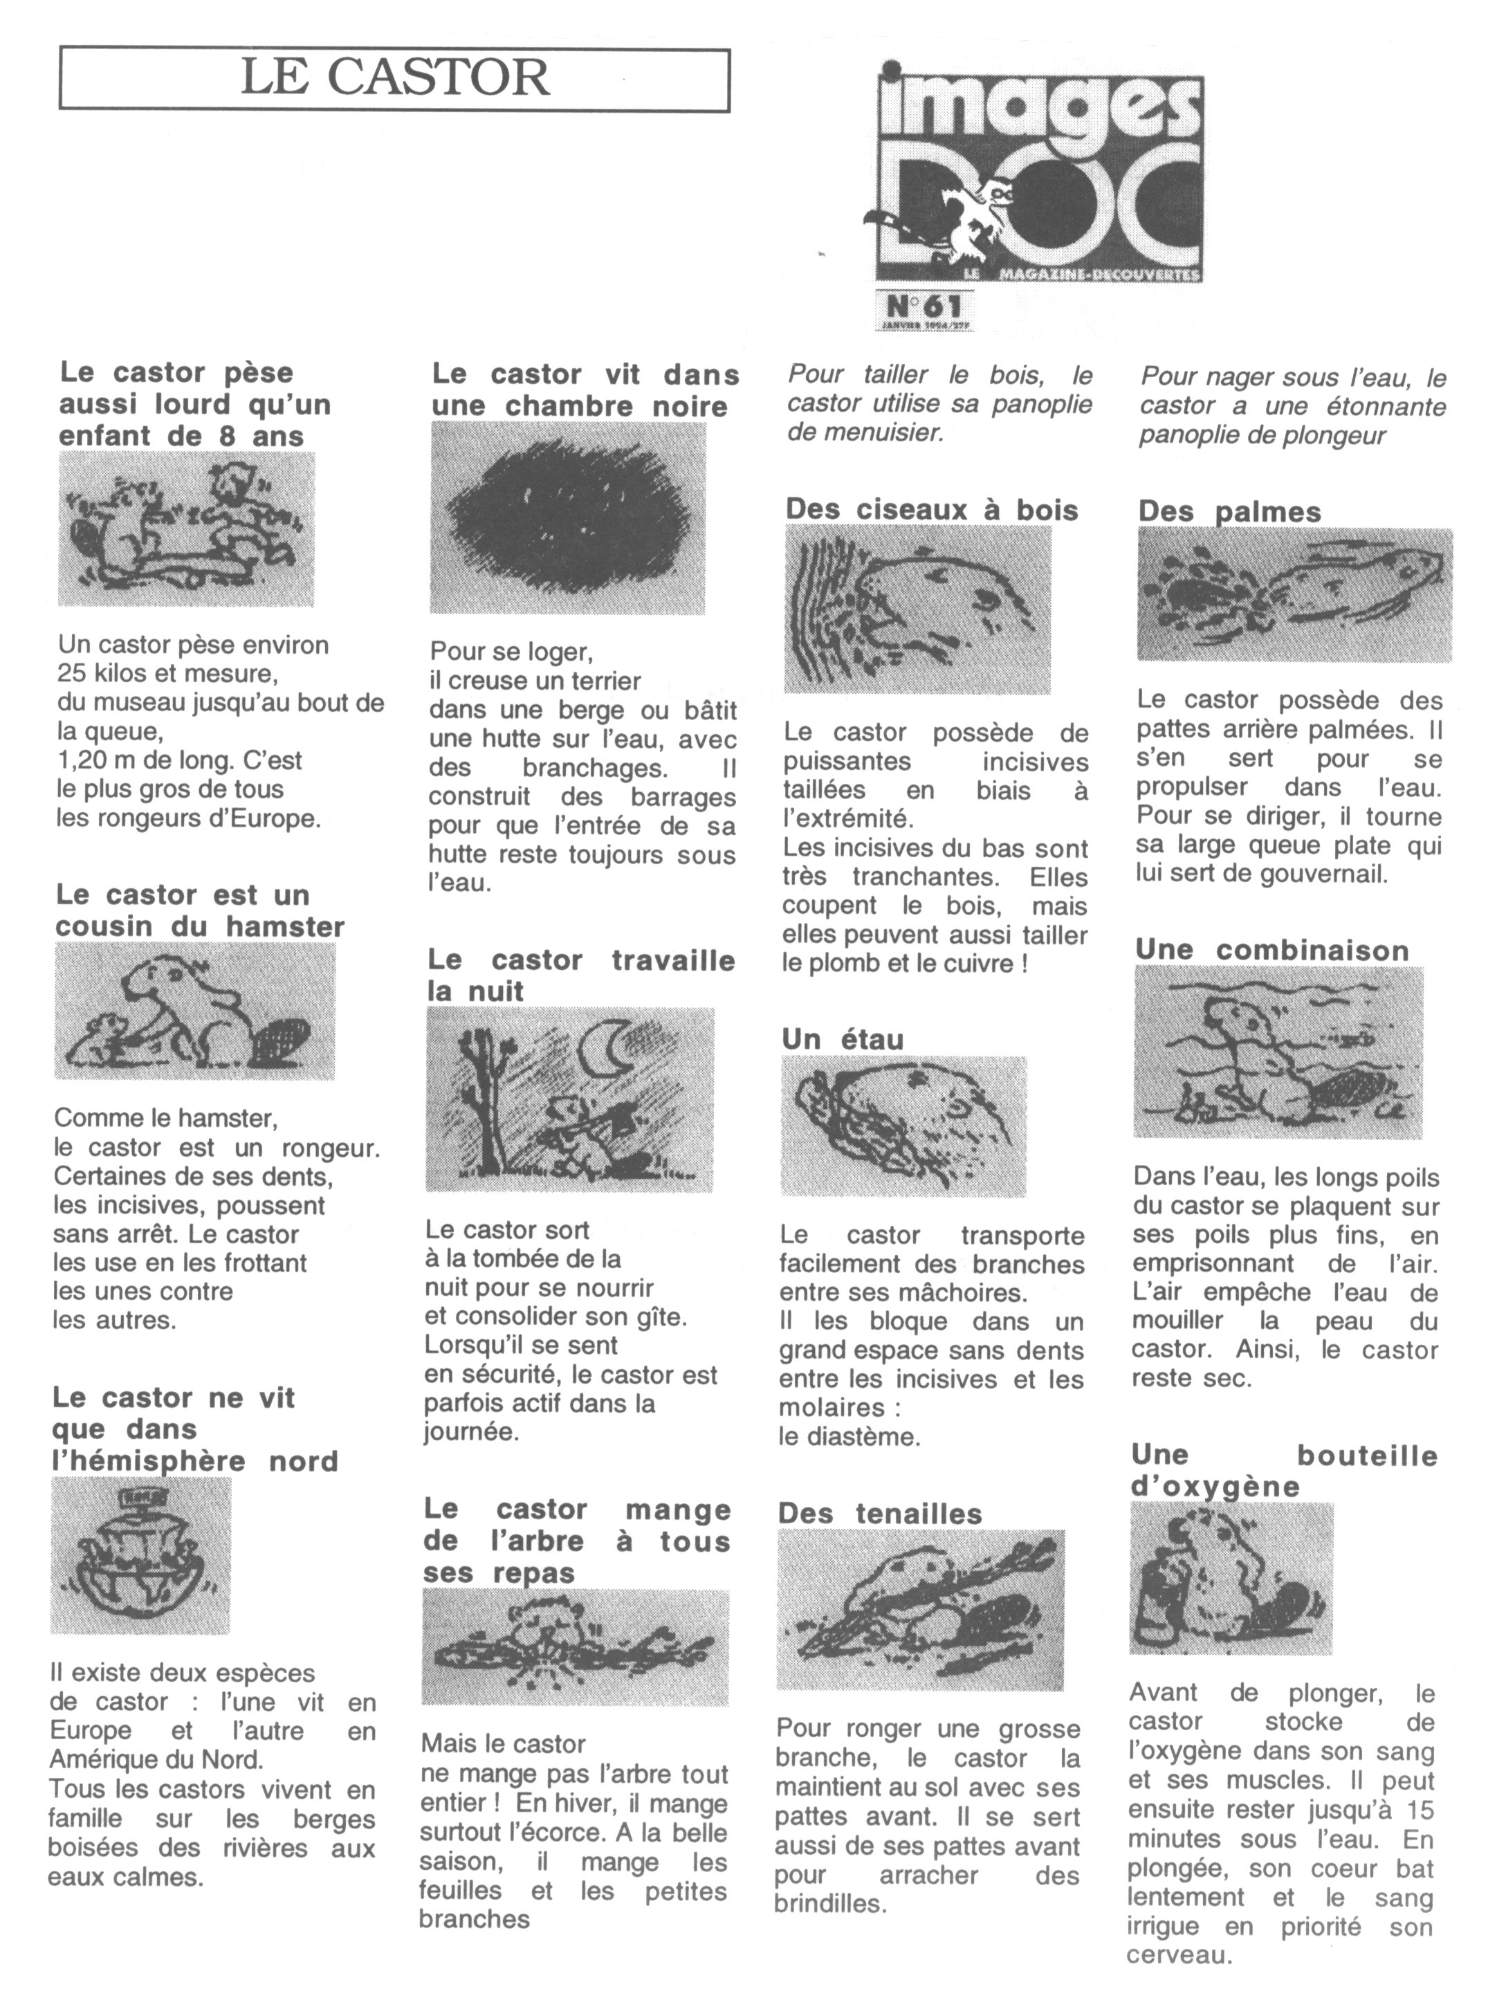
LE CASTOR, extrait de Images Doc.
- Quelle est l’intention de l’auteur qui a écrit ce texte ?

- Dans la partie « Le castor travaille la nuit », on dit que «… le castor sort la nuit pour consolider son gîte… ».
Voici l’article du dictionnaire « Encarta » où est défini le mot « gîte ».

gîte nom commun - masculin ( gîtes ) S'écrit aussi: gite
1. lieu où l'on loge et où l'on dort. Synonyme : logement (le gîte et le couvert)
2. cuisine pièce de bœuf correspondant à la partie inférieure de la cuisse. Synonyme : gîte-gîte (préparer un pot-au-feu avec du gîte et de la macreuse)
3. lieu où se réfugie le gibier. Synonyme : repaire (le gîte du lièvre)
4. sciences de la terre en géologie concentration d'un minéral utile (la détection des gîtes minéraux)
gîte nom commun - féminin ( gîtes ) S'écrit aussi: gite
1. marine angle d'inclinaison d'un navire sous l'effet du vent ou des poids embarqués à bord. Synonyme : bande (la gîte d'un bateau)
2. marine lieu où s'est enfoncé un navire échoué. Synonyme : souille (la gîte du navire sur le rivage)
Encyclopédie Encarta en ligne.

Parmi les différentes définitions du mot « gîte », choisis celle qui convient le mieux pour la phrase. Recopie-la.

- A ton tour, donne la définition des deux termes suivants en utilisant un dictionnaire et en restant fidèle au texte.
la panoplie :
se propulser :
- Vrai ou faux.
Le castor sort au lever du jour.
Le castor appartient à la même famille que le hamster.
Un castor peut peser jusqu’à 35 kilos.
Ce sont les canines qui sont les dents les plus importantes pour le castor.
Le castor a des poils longs.
- Réalise ensuite la fiche d’identité du castor en remplissant les différentes rubriques.
Famille
Régions où il vit
Nombre d’espèces
Habitat
Nourriture
Caractéristiques physiques
Remarque : selon le texte sur lequel on travaille, d’autres rubriques peuvent être relevées.
- A quel public ce document est-il destiné ? Pourquoi peux-tu dire cela ?

 J’observe et je compare
Lors de la correction collective, je découvre mes erreurs ainsi que les réponses qui étaient attendues. Des connaissances et des compétences vont m’être nécessaires pour améliorer mes performances.
 Je structure mes connaissances …

- Savoir repérer et extraire des informations d’un texte.
Il ne suffit pas de faire l’action de lire un texte informatif, il faut comprendre ce qu’on lit.
Il faut ensuite mémoriser certaines informations pendant la lecture et pouvoir ensuite les retrouver en survolant le texte grâce au repérage de mots.
- Chercher la définition d’un terme.
Pour bien comprendre un texte, il faut pouvoir utiliser correctement un dictionnaire.
Tu te familiariseras avec les articles d’un dictionnaire dans une série d’exercices que te proposera ton professeur.
- Savoir extraire des éléments pour constituer une fiche d’identité.
Pour établir la fiche d’identité d’un animal, tu dois d’abord faire la liste des points qui te sont nécessaires pour décrire cet animal. Par exemple :
- Sa famille
- Son habitat
- Sa nourriture
- Son mode de reproduction
- Etc …
Il faut ensuite compléter cette fiche par des éléments extraits du texte.
 … en réalisant de nouveaux exercices.

- Repère et extrais des informations d’un texte.
Lisez les questions suivantes et parcourez le texte afin d'y trouver la réponse. Le nombre d'étoiles vous indique le nombre d'informations à fournir. Répondez ensuite au questionnaire.

QUESTIONS
* 1. Qui se tient au centre de la troupe des gorilles ?
**** 2. Que fait le chef des gorilles quand un ennemi s'approche de la troupe ? Complétez la liste des opérations. — Il va à sa rencontre...
* 3. Les gorilles habitent-ils toujours au même endroit?
*** 4. Comment les gorilles communiquent-ils ?
* 5. La nuit, tous les gorilles dorment en même temps : vrai ou faux ?
La troupe des gorilles se met en route
Le chef, un grand mâle au dos gris de 200 kilogrammes est entouré des mères et de leurs petits. Les autres mâles marchent autour du groupe et surveillent. Si un léopard rôde trop près, le chef ira à sa rencontre. À ce moment-là, son langage est si impressionnant que n'importe qui le comprendrait. Il se dresse sur ses pattes, gonfle sa poitrine, et pousse de puissants cris en montrant les dents. Au besoin, il tapera sur sa poitrine avec ses poings. Puis le chef rejoint sa troupe et le groupe repart. Car les gorilles sont des nomades qui changent de coin tous les jours.
Quand le calme règne, ils communiquent volontiers entre eux. Ils se servent d'une vingtaine de sons différents, un peu comme des mots, auxquels ils ajoutent des gestes et des mimiques. Tout cela crée un langage complet, qu'ils apprennent aux jeunes. Lorsqu'ils sont tout petits, les mères se chargent d'eux, leur indiquant les bonnes plantes à manger et les surveillent pendant leurs jeux. Plus tard, leur éducation revient au chef. Et s'ils n'obéissent pas, il n'hésitera pas à les corriger.
Le soir, la troupe s'arrête et prépare son campement. Le chef dirige les opérations en faisant des gestes. Chaque gorille prépare une couche avec des branchages et des feuilles. On s'adresse encore quelques gestes, quelques sons... et on s'endort. Mais certains mâles montent la garde.
Au matin, quand le soleil pointera ses rayons entre les branches et qu'une chaude brume s'élèvera, ils feront une petite grasse matinée. Puis ils repartiront.
D'après Jean-Michel Mazin, Comment les animaux communiquent-ils ? © Éd. Nathan.

QUESTIONS
* 1. Qui se tient au centre de la troupe des gorilles ?

**** 2. Que fait le chef des gorilles quand un ennemi s'approche de la troupe ? Complétez la liste des opérations.
— Il va à sa rencontre...

* 3. Les gorilles habitent-ils toujours au même endroit? Précise ta réponse.

*** 4. Comment les gorilles communiquent-ils ?

* 5. La nuit, tous les gorilles dorment en même temps : vrai ou faux ? Pourquoi ?

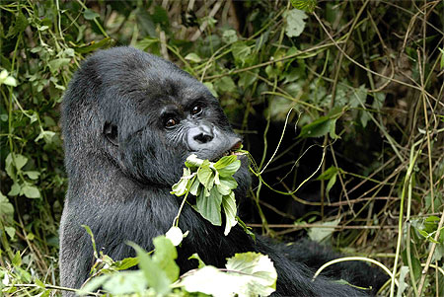
- Recherche les définitions adéquates des mots suivants issus du texte sur le caribou.
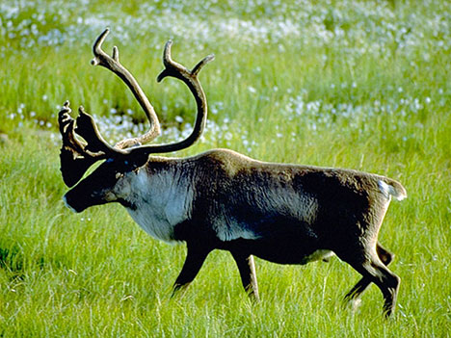
Le caribou
Caribou, cervidé d'Amérique du Nord de la même espèce que le renne.
La hauteur au garrot du caribou varie de 87 à 140cm et son poids de 60 à 318kg. Les mâles et les femelles ont des bois, ceux des femelles étant plus petits et plus simples.
On compte deux groupes principaux: le caribou de la toundra, ou de l'Arctique, et le caribou des forêts.
Le caribou de la toundra du Canada, du Groenland et de l'Alaska est lié à l'histoire des Inuits, qui dépendaient de cet animal pour leur survie et utilisaient chaque partie de son corps comme aliment, outil ou vêtement. Ce caribou vit habituellement en petits troupeaux de femelles et de jeunes accompagnés de quelques mâles.
La plupart des mâles plus âgés restent entre eux, sauf pendant la saison du rut, et se déplacent en bordure des troupeaux migrants.
L'accouplement a lieu en septembre et en octobre, et les petits naissent en mai ou juin.
En hiver, les caribous de la toundra forment de grands troupeaux qui migrent au sud vers les forêts canadiennes plus chaudes, voyageant parfois sur 5000km, puis retournent au nord au printemps.
Leur régime de base se compose de lichens, mais ils mangent également de l'herbe, des arbustes, des pousses d'arbre et des champignons.
Le caribou des forêts présente un intérêt économique moindre. Il est plus sombre et plus trapu et possède des bois plus lourds que le caribou de la toundra. Autrefois, très répandu, il a été exterminé dans la plus grande partie des États-Unis.
Classification: le caribou appartient à la famille des Cervidés. Il est classé sous le nom Rangifer tarandus.

Pour chaque définition, souligne l’élément qui correspond au texte et qui te permet de bien comprendre le mot.
- le garrot
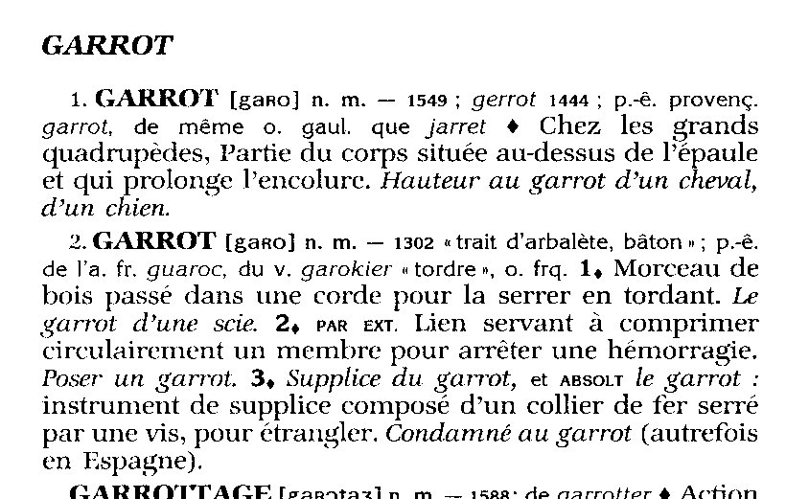
extrait du dictionnaire « Le petit Robert »
- trapu :
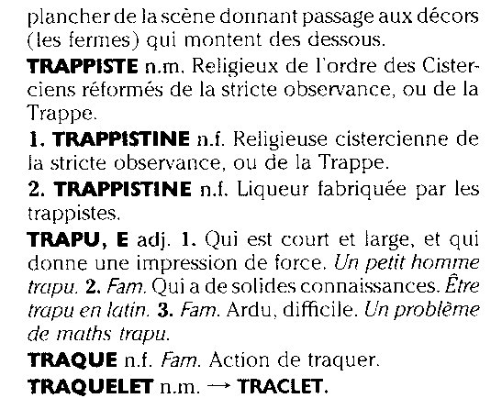
Extrait du dictionnaire « Le petit Larousse illustré ».
- migrer :
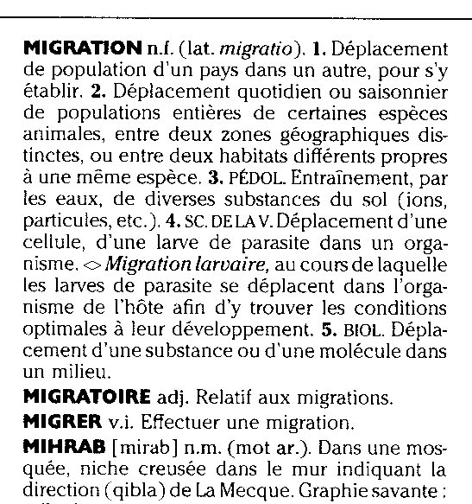
Extrait du dictionnaire « Le petit Larousse illustré ».

- les Inuits
Extrait du dictionnaire « Le petit Larousse illustré ».
- Complète la fiche d’identité ci-dessous.
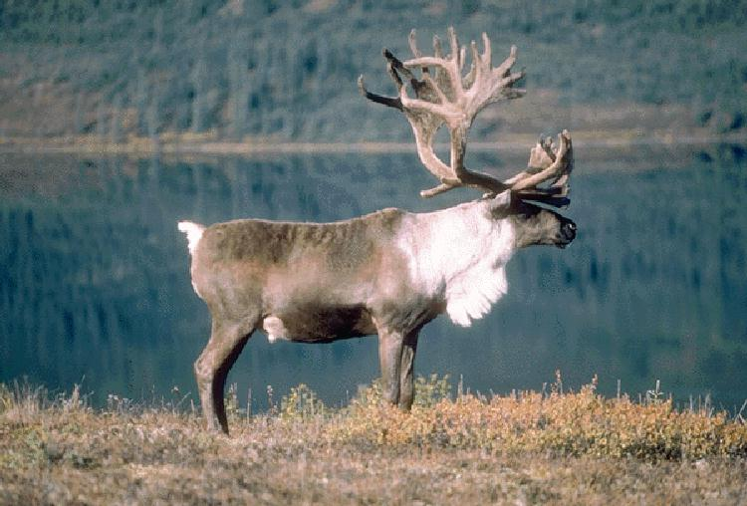
Fiche d’identité du caribou.
Famille
Espèces
Répartition géographique
Caractéristiques physiques
Nourriture
Mode de vie
Reproduction

 Je structure mes connaissances …
- Déterminer l’intention de l’auteur
L’auteur d’un texte s’adresse à son lecteur avec un objectif, une intention. Elles sont au nombre de quatre.
Un auteur peut écrire pour :
  - Plaire
  - Informer
  - Persuader
  - Enjoindre (faire agir)

Rem :
Un auteur peut avoir plusieurs intentions lorsqu’il écrit un texte mais il y en a toujours une qui domine. C’est celle-là qu’il faut pouvoir repérer.
Dans la plupart des textes informatifs, l’intention de l’auteur est le plus souvent d’informer mais ce n’est pas toujours le cas.
Ex : Un texte qui t’explique ce qu’est le soleil, quels sont ses dangers peut au final essayer de te convaincre de ne pas t’exposer pour éviter les brûlures. L’intention dominante de l’auteur est donc de persuader.
Tu consulteras ta fiche-outil pour bien comprendre cette matière.
- Proposer des intertitres.
Dans la plupart des textes informatifs longs, les informations sont triées et regroupées. Cela permet d’aérer le texte.
Pour que le lecteur identifie directement le contenu de chaque partie, on rédige un intertitre. C’est comme si on mettait un titre à chaque partie du texte.
Un intertitre se place toujours au-dessus des paragraphes qu’il introduit.

 … en réalisant de nouveaux exercices.
- Précise l’intention de l’auteur pour les extraits suivants.
Extrait 1
Avis aux visiteurs :
- Ne vous approchez pas de l’enclos des girafes.
- Ne leur jetez rien à manger.
- Evitez de hurler pour les effrayer.

Intention dominante de l’auteur : …………………………………….
Extrait 2
Les girafes ont besoin de nous pour continuer à vivre en toute quiétude.
En effet, le réchauffement climatique a déjà des conséquences désastreuses sur leur mode de vie. Leur nourriture se raréfie et elles doivent souvent faire de nombreux kilomètres pour se nourrir. Elles sont donc des proies faciles pour les lions qui sont leurs principaux prédateurs
Alors, dans nos gestes de tous les jours, pensons à la planète et à ses « habitants ».
Intention dominante de l’auteur : …………………………………….
Extrait 3
La girafe, comme la plupart des mammifères, n’a que sept vertèbres cervicales, qui sont fortement allongées pour soutenir son long coup musclé.
Du fait de la grande distance entre le cœur et la tête de l’animal, son système vasculaire est équipé de valves permettant au sang d’atteindre le cerveau.
Intention dominante de l’auteur : …………………………………….
Extrait 4
Lorsque Kalou, la petite girafe, se retourna, elle s’aperçut que le troupeau entier avait disparu. Elle n’avait pensé qu’à s’amuser, à batifoler dans la savane. Même son grand frère Kirou l’avait abandonnée. La nuit tombait. Elle commençait à regretter sa désobéissance.
Tout à coup, un grognement retentit dans un buisson.
Intention dominante de l’auteur : …………………………………….
- Propose des intertitres pour aérer le texte suivant.
Écris chaque intertitre du texte « Les loups » dans la bonne case.
- Vivre en groupe
- La loi et l'ordre
- Chasseurs et chassés
- La lutte pour la première place
- Voyageurs infatigables
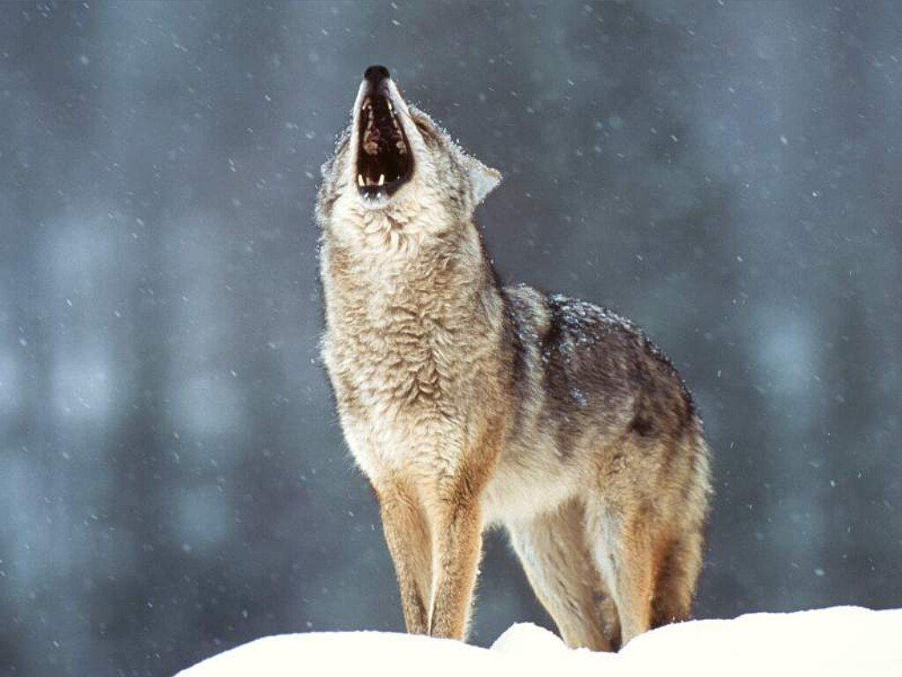
Les loups
Comme les humains, les loups ne sont jamais exactement semblables. La couleur et la taille diffèrent de l'un à l'autre. On distingue deux principaux types de loups. Le loup gris de notre histoire est le plus répandu. L'autre que l'on appelle le loup rouge, n'est pas aussi grand et son pelage est roux. Il vit uniquement dans une région d'Amérique du Nord. Le loup gris vit dans presque tout l'hémisphère Nord.

Autrefois, il y avait énormément de loups. Ils sont devenus rares car pendant des siècles, ils ont été la proie des chasseurs. Les fermiers estimaient que les loups étaient une menace pour leurs moutons et pour le bétail. Les loups ont cependant réussi à survivre parce qu'ils sont eux-mêmes d'excellents chasseurs.

Lorsqu'ils mangent, les loups absorbent une grande quantité de nourriture, ce qui leur permet de rester ensuite longtemps à jeun. Les loups ne courent pas très vite sauf lorsqu'ils poursuivent un animal en fuite : mais ils sont très résistants grâce à leur démarche élastique et à leur allure soutenue. On peut parfois suivre leur piste pendant plus de 60 km.

Les loups vivent et chassent habituellement en bande ou meute, de dix à quinze bêtes environ. En poursuivant ensemble leur proie et en l'encerclant, ils arrivent à capturer un animal assez grand pour faire un vrai festin.

Les loups obéissent à certaines règles. Chaque meute a un chef auquel les autres loups obéissent. Le chef mange et boit toujours avant les autres et se réserve la meilleure nourriture. Après le chef, chaque loup occupe un rang déterminé qui dépend de sa puissance et de son habileté. Les loups d'un rang inférieur doivent obéir et céder la place aux loups d'un rang supérieur. Cet ordre strict les empêche de se battre.

Un loup devenu plus fort en grandissant peut provoquer au combat un loup d'un rang plus élevé et même son chef. S'il gagne le combat, leurs positions sont renversées et le perdant doit obéir au nouveau maître. Le perdant gît sur le dos ou bien il s'accroupit pour montrer qu'il ne se rebellera pas. Ces règles font que la meute est toujours conduite par les loups les plus forts, les plus habiles et les plus intelligents.
D’après Actualquarto, mai 94
Je réalise une tâche problème analogue……
Girafe d’après un article de l’encyclopédie Larousse
Les girafes appartiennent à la famille des giraffidés.  Les girafes sont des mammifères herbivores ruminants. Ce sont les plus hauts et les plus courts : du sol jusqu'au bout des cornes leur hauteur totale peut atteindre 5,80 m, alors que leur hauteur au garrot ne dépasse pas 3,30 m, pour un poids de 450 à 1 200 kg pour une femelle et de 1 800 à 2 000 kg pour un mâle.  On classe, en général, les girafes en deux espèces (G. reticulata et G. camelopardalis). | 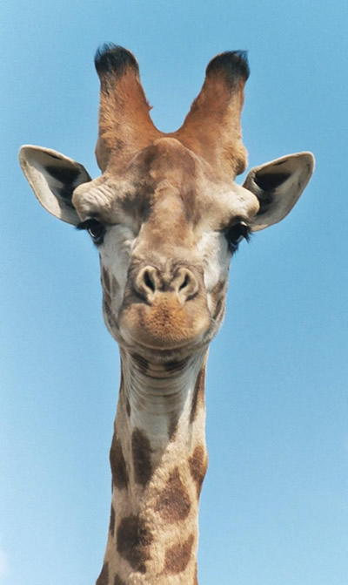
La girafe peuplait autrefois toute l'Afrique Elle n'est plus aujourd'hui en aussi grand nombre. On la rencontre dans les savanes broussailleuses et boisées au sud du Sahara, où elle vit en petites populations éparses, au Sénégal, en Mauritanie et dans les pays de la boucle du Niger, ainsi qu'au Cameroun. Des populations de girafes plus nombreuses vivent dans des parcs nationaux et dans des réserves en Afrique centrale et orientale, notamment au Soudan, au Kenya, en Tanzanie, au Botswana. L’Afrique du Sud en héberge aussi.

Cornes  Les girafes portent une paire de cornes qui peuvent atteindre 25 cm de haut. La femelle porte des cornes plus fines et plus inclinées que le mâle.  Squelette et musculature  Le cou démesuré de la girafe ne possède que 7 vertèbres cervicales, si longues qu'elles forment près de la moitié de la longueur de la colonne vertébrale. Celle-ci est très mobile, surtout au niveau du cou. | 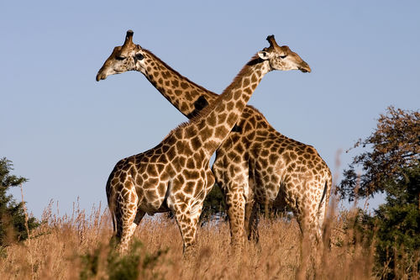

Sabot
Les girafes sont des ongulés : elles prennent appui au sol par le bord des sabots. L'ossature est réduite à deux doigts.

Robe
Suivant la région, les robes des girafes présentent des nuances variées et des taches de forme différente ; de même, leurs membres sont plus ou moins tachés. À l'ouest et au centre du continent africain, elles ont des taches généralement plus claires, plus régulières et plus petites.

La girafe passe plus de douze heures par jour à brouter, de préférence à la tombée ou au lever du jour, lorsque la chaleur est moins forte et que les feuilles des arbustes, repliées sur elles-mêmes, sont plus faciles à saisir. | 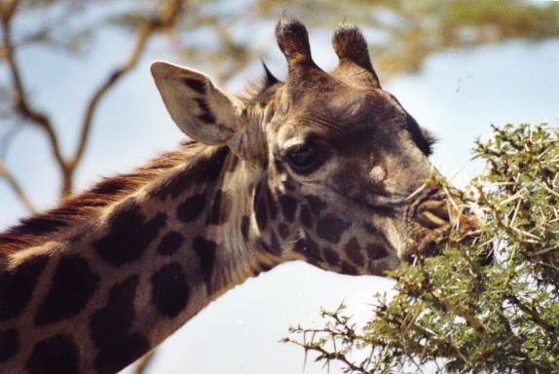
Son long cou ne lui permet pas de brouter aisément l'herbe, aussi son menu d'herbivore est-il constitué de jeunes pousses, feuilles tendres, ramilles ou épines fraîchement écloses, écorces, fruits d'arbres et plantes grimpantes ou rampantes. La girafe consomme plus de 100 espèces de plantes mais marque une préférence toute particulière pour les acacias et, plus généralement, pour les mimosacées.
La girafe possède un appareil buccal unique dans le monde animal. Elle repère sa nourriture à la vue et à l'odeur, mais aussi grâce aux longs poils garnissant ses lèvres. Ces poils protègent ses muqueuses des épines.
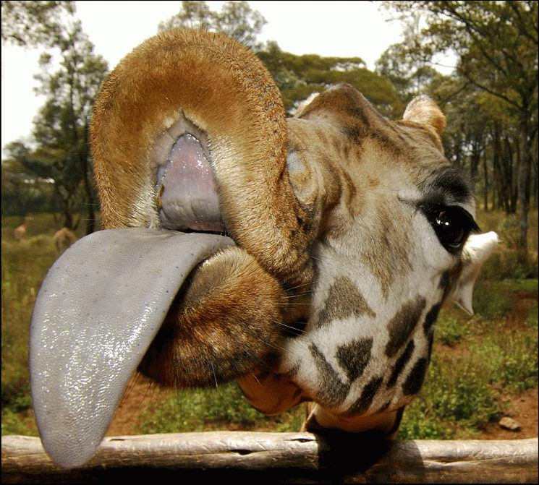 | Sa langue, noire et gluante, longue de 50 cm, se glisse entre les épines acérées des acacias pour atteindre les pousses les plus nourrissantes. Très mobile, elle se creuse en gouttière, puis s'enroule autour des rameaux, les ramenant au niveau de la lèvre supérieure. Le bord interne de ses lèvres est tapissé de papilles qui lui permettent de retenir dans sa bouche les plantes intéressantes. Celles-ci sont aussitôt coupées par les incisives et les canines de la mâchoire inférieure.
En dépit de sa taille, la girafe est un ruminant qui mange peu. Les mâles adultes absorbent chaque jour environ 66 kg de matière végétale fraîche et les femelles 58 kg.

La girafe a une marche lente et souple. Elle va l'amble : elle soulève à chaque pas les deux pattes d'un même côté. Plus précisément, l'avant droit quitte le sol immédiatement après que l'arrière droit s'est soulevé. Cette allure particulière lui permet de faire de plus grandes enjambées, facilite le travail musculaire et évite à ses pattes de se cogner. Sur une zone sans obstacle, sa vitesse est de 6 à 7 km/h, mais, au galop, elle peut atteindre 56 km/h.
Pendant les chaudes journées, la girafe se repose et somnole à l'ombre des acacias, souvent debout. Elle ne se couche que lorsqu'elle se sent en sécurité. Quand elle dort plus profondément, surtout la nuit, elle replie son cou vers l'arrière et pose son menton sur le sol près de sa cuisse. Mais elle ne reste jamais longtemps dans cette position : son sommeil dure à peine 3 ou 4 minutes. À cause de sa taille, la girafe a plus de difficulté qu'un autre mammifère pour se lever et se coucher : elle effectue une série de mouvements compliqués, aidée par son cou, qui sert de balancier.
La girafe résiste très bien à la chaleur. Si des points d'eau sont disponibles, elle boit chaque jour régulièrement. Mais, en pleine saison sèche, lorsque l'eau se raréfie, elle peut fort bien se passer de boire pendant plusieurs jours. Il lui suffit de limiter la plupart de ses activités aux heures fraîches de la journée.
La girafe a une vue excellente. Elle perçoit surtout la position et le mouvement des objets : elle est capable de voir un homme à 2 km. Certains pensent qu'elle distingue les couleurs : le rouge, l'orange, le jaune, le vert et le violet. Lorsqu'elle aperçoit un homme, elle reste immobile derrière la végétation, tout en fouettant de la queue. En revanche, si elle voit un lion, elle sort de sa cachette, tend le cou pour ne pas le perdre de vue : le lion n'attaque pas, car il sait qu'elle l'a à l'œil !
Les girafes préfèrent vivre en petits groupes  Dans la société des girafes, l'individu constitue l'unité de base. Cependant, ces animaux se rassemblent souvent en petits groupes (de cinq ou six girafes, en moyenne), dont la structure se modifie sans cesse et dont la proportion de mâles et de femelles peut grandement varier ou s'inverser. | 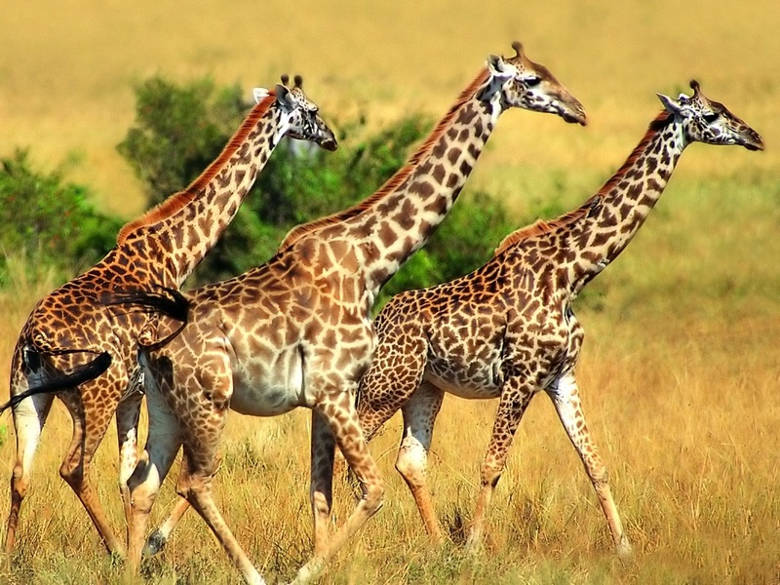

Les girafes se reproduisent toute l'année. La femelle est en chaleur tous les 15 jours, pendant une journée. La période des chaleurs étant très courte, le mâle doit faire une cour assidue et tester sans cesse les femelles en goûtant leur urine.
La girafe femelle met au monde son premier petit à l'âge de 5 ans. Si les conditions sont favorables, elle aura un girafon tous les 18 mois, jusqu'à 20 ans. La durée de gestation est d'environ 15 mois.
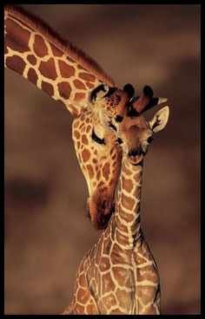 | Les naissances ont lieu, semble-t-il, plutôt à l'aube : le petit a ainsi plus de force la nuit suivante, quand rôdent les prédateurs. La mise bas dure environ 1 à 2 heures. La femelle restant debout, les pattes postérieures écartées, le girafon fait une chute brutale sur le sol de près de 2 m. Il n'a pas l'air d'en souffrir et se dresse sur ses quatre pattes tremblantes 5 à 15 minutes après la naissance. Il mesure près de 2 m de haut et pèse de 50 à 70 kg. Il est la réplique en miniature de l'adulte avec un cou proportionnellement plus court et plus droit. Comme chez tous les nouveau-nés d'ongulés, ses sens sont bien développés, et, à peine âgé d'une heure, il peut suivre sa mère. En le flairant délicatement, celle-ci l'invite à téter. Le petit cherche les mamelles et commence à boire un lait très riche en matières grasses et en protéines. Dix heures après sa naissance, il court partout et, dès le troisième jour, il est assez vigoureux pour sauter.

Africains et Arabes ont chassé la girafe depuis fort longtemps, sans menacer l'espèce, mais l'arrivée des colonisateurs, au milieu du XIXe siècle, engendra une chasse pour les trophées qui décima les populations de girafes.
La girafe est aujourd'hui protégée dans la plupart des pays qu'elle habite. La Tanzanie l'a même choisie comme emblème national. Néanmoins, son aire de répartition ne cesse de régresser : la sécheresse qui sévit en Afrique affecte les végétaux dont elle se nourrit, l'homme détruit son milieu naturel (exploitation pour le bois de chauffage, extension des villages et des cultures...) et le braconnage continue.

Réponds au questionnaire qui t’est proposé
- Quelle est l’intention de l’auteur qui a écrit ce texte ?

- Donne la définition des termes suivants p. 18.
Le prédateur :

Un trophée :

Décimer :

Un emblème :

Régresser :

- Vrai ou faux.
- La femelle porte les mêmes cornes que le mâle.
- Tous les ongulés ont des sabots.
- Une girafe broute énormément.
- Ce sont les mimosacées que la girafe préfère.
- Une girafe ne dort jamais.
- Une girafe peut rester plusieurs jours sans boire.
- Quand elle voit un lion, la girafe reste immobile derrière la végétation.
- Réponds aux questions précises sur le contenu du texte.
- Citez deux avantages de la façon de marcher de la girafe.

- Comment la girafe met-elle bas ?

- Citez 3 causes de disparition de la girafe.

- Pourquoi la girafe mange-t-elle au lever ou au coucher du jour ?

- Citez les 3 moyens que possède la girafe pour détecter sa nourriture.

- Quelles sont les 2 difficultés que pose à la girafe son grand corps ?

- Propose des intertitres pour aérer le texte.
- Fiche d’identité de la girafe
Prépare d’abord la première colonne en y notant les différents points d’identité de la girafe puis complète la seconde.

 FICHE OUTIL

LES INTENTIONS DE L’AUTEUR

L'auteur d'un texte s'adresse à son lecteur avec un objectif, une intention :
1. l'intention de distraire, divertir, plaire:
Pour cela, l'auteur rédige un texte qui peut :
- être amusant, triste, faire peur, faire rêver,...
- contenir une description suggestive
- expliquer de manière imagée un phénomène...
L'auteur s'adresse à la sensibilité, à l'émotion du lecteur dans le
but de lui faire passer un moment divertissant pendant sa lecture.
Légende inuit : Le soleil et la lune
La femme continue sa course. Elle voit une petite lumière au loin, s'en approche et découvre un village étrange où règne un silence absolu et où rien ne bouge. Les gens gisent étendus de tous côtés. Parmi ces gens, elle reconnaît ses grands-parents morts depuis bien longtemps. Elle est au village des morts.
La femme entend au loin son cruel mari toujours à sa poursuite. Alors, elle se met à courir si vite et avec une telle énergie, qu'elle ne court plus sur la Terre mais dans les deux ! Le frottement de son corps et de l'univers spatial se mettent à la faire briller puis flamber. Elle devient le Soleil !
2. l'intention d'informer ou apporter des informations :
L'auteur veut améliorer, compléter, affiner, les connaissances du lecteur sur un sujet donné.

La composition du soleil
Le soleil est une étoile de 1 392 000 km de diamètre (109 fois le diamètre de la terre) parmi les milliards d'étoiles de notre galaxie, la Voie lactée. Il est la principale source d'énergie, de lumière et de chaleur dans le système solaire, ce qui a permis la vie sur terre.
C'est aussi la seule étoile dont il est possible d’observer la composition de près. Le soleil ne tourne pas aussi rond partout : alors que sa surface effectue une révolution tous les 25,40 jours à l'équateur, il ne lui faut pas moins de 36 jours aux pôles.
3. l'intention de persuader :
L'auteur tente de faire admettre une opinion au lecteur, de le convaincre d’agir de telle ou telle façon.
EX. : Soleil, ami ou ennemi ?

Il convient cependant d'être très prudent et de ne pas s'exposer trop longtemps.
Ainsi, une fille de 13 ans qui était restée deux heures en plein soleil de midi a dû être transportée d'urgence à l'hôpital pour cause d'insolation.
On sait aussi qu'un manque de protection (crèmes solaires, lunettes) risque d'entraîner des problèmes parfois lourds de conséquence comme le cancer de la peau...
En conclusion, le soleil n'est pas un ami. Le fréquenter demande quelques précautions.

4. l'intention de faire agir, enjoindre :
L'auteur donne des consignes, l'ordre des opérations pour permettre au lecteur de manipuler tel objet, réaliser telle expérience, tel projet...
Quelques règles de bon sens pour profiter pleinement des bienfaits du soleil et éviter ses méfaits.
1. Exposez-vous le moins possible au soleil pendant les heures de midi.
- Protégez-vous avec un chapeau, des lunettes de soleil, un t-shirt et de la crème solaire.
- Pensez également à vous hydrater suffisamment en buvant régulièrement de l'eau.
- Soyez très vigilant car l'eau, le sable et surtout la neige reflètent le soleil.

Dans un même texte, l'auteur peut mêler plusieurs intentions. Mais le plus souvent, une intention est dominante.

